20 มีนาคม 2561

โซลูชั่นประสิทธิภาพสูงและการเติบโตของสภาพแวดล้อมในธุรกิจ ช่วยทำให้กระบวนการผลิตแบบ additive manufacturing ในอุตสาหกรรมต่างๆ มีการเติบโตมากขึ้น

**เฮงเค็ล นำเสนอโซลูชั่นวัสดุการพิมพ์ 3 มิติที่แปลกใหม่ เพื่อการผลิตในเชิงอุตสาหกรรม**

**ดุสเซลดอร์ฟ – เฮงเค็ล ผลักดันการใช้งานวัสดุที่ตอบโจทย์ลูกค้าแต่ละรายในเชิงพาณิชย์ให้เพิ่มมากขึ้น และนำเสนอความรู้ด้านบริการและเครื่องมือสำหรับโซลูชั่นการพิมพ์ 3 มิติที่หลากหลายให้กับลูกค้า นอกจากนี้กลุ่มธุรกิจเทคโนโลยีกาวยังเสริมความแข็งแกร่งของสภาพแวดล้อมในธุรกิจ โดยขยายความร่วมมือกับพันธมิตรเชิงกลยุทธ์ที่เป็นผู้นำด้านเทคโนโลยีระดับโลก เพื่อเร่งให้เกิดการใช้งาน additive manufacturing หรือการขึ้นรูปชิ้นงานโดยเติมเนื้อวัสดุทีละชั้น ในตลาดที่มีการเติบโตสูง นับตั้งแต่การขึ้นรูปชิ้นงานต้นแบบ ไปจนถึงการผลิตชิ้นส่วนในขั้นตอนสุดท้าย**

กลุ่มธุรกิจเทคโนโลยีกาวของเฮงเค็ล ได้นำเสนอวัสดุประสิทธิภาพสูงในพอร์ทโฟลิโอที่ครบครันให้กับลูกค้าทั่วโลก เช่น กาวอะคริลิกที่บ่มด้วยแสง กาวซิลิโคน กาวอีพ็อกซี่ และกาวโพลียูรีเทน นอกจากนี้ยังพัฒนาผลิตภัณฑ์และบริการที่ตอบโจทย์ลูกค้าแต่ละราย เพื่อให้สามารถนำเสนอโซลูชั่นประสิทธิภาพสูงแก่ากะชั้นใช้งานและโครงสร้างพื้นฐานของซัพพลายเชนงแกร่งให้กับสภาพแวดล้อมในอุตสาหกรรมการผลิตกาวของเฮงเค็ล กหลายกลุ่มอุตสาหกรรมอุตสาหกรรมต่างๆ โดยความเชี่ยวชาญในเชิงเทคนิคและความรอบรู้ของเฮงเค็ล ทำให้บริษัทฯ สามารถพัฒนาวัสดุรูปแบบใหม่ที่ปรับแต่งได้ เพื่อรองรับเทคโนโลยีและกระบวนการพิมพ์ 3 มิติได้อย่างหลากหลาย

เฮงเค็ลยังผลักดันการใช้งานโซลูชั่นการพิมพ์ 3 มิติในเชิงอุตสาหกรรม โดยนำเสนอพอร์ทโฟลิโอของอุปกรณ์และบริการที่ครอบคลุมมากขึ้น ซึ่งรวมถึงอุปกรณ์อัตโนมัติสำหรับงานเฉพาะทาง และโซลูชั่นสำหรับการบ่ม ยึดติด และการชุบพื้นผิวในขั้นตอนหลังการผลิต โดยผลิตภัณฑ์และบริการในกลุ่มนี้ได้ช่วยเสริมความแข็งแกร่งให้กับสภาพแวดล้อมในอุตสาหกรรม additive manufacturing ของเฮงเค็ล และเพิ่มการใช้ชิ้นส่วนที่พิมพ์แบบ 3 มิติให้มากขึ้นในการประกอบเชิงอุตสาหกรรม และโครงสร้างพื้นฐานด้านซัพพลายเชน

นายฟิลิปป์ ลูเซ็น หัวหน้าหน่วยงานพิมพ์ 3 มิติ กลุ่มธุรกิจเทคโนโลยีกาวของเฮงเค็ล กล่าวว่า “เราเชื่อว่าการขึ้นรูปชิ้นงานโดยเติมเนื้อวัสดุทีละชั้นจะถูกใช้ประโยชน์อย่างเต็มที่ ก็ต่อเมื่อมีการเข้าถึงกลุ่มลูกค้าที่เหมาะสม และมีการใช้วัสดุ กระบวนการพิมพ์ และซอฟต์แวร์ที่ถูกต้อง เราจึงได้จับมือกับพันธมิตรซึ่งเป็นผู้นำด้านเทคโนโลยีที่แข็งแกร่ง เช่น คาร์บอน และเอชพี ซึ่งได้พัฒนาเทคโนโลยีที่น่าสนใจสำหรับโซลูชั่นการพิมพ์ 3 มิติ โดยความร่วมมือเหล่านี้จะช่วยให้เฮงเค็ลสามารถต่อยอดความรู้ที่เรามีในด้านวัสดุที่หลากหลายและการเข้าถึงกลุ่มลูกค้า ไปสู่การพัฒนาโซลูชั่นใหม่ๆ สำหรับการผลิตในเชิงอุตสาหกรรม”

ในความร่วมมือกับคาร์บอน เฮงเค็ลได้พัฒนาวัสดุและเครื่องหยอดวัสดุสำหรับเทคโนโลยีการพิมพ์ 3 มิติด้วยวัสดุโพลีเมอร์ โดยพัฒนาเครื่องกวนผสมและหยอด (meter mix and dispense device) ซึ่งเป็นระบบหยอดกาวเรซิ่นและอุปกรณ์เสริมสำหรับการผลิตแบบ SpeedCell ของคาร์บอน ที่ทำให้สามารถหยอดวัสดุที่คาร์บอนต้องการได้ในปริมาณที่เหมาะสมและทำได้ครั้งละมากๆ นอกจากนี้เฮงเค็ลยังริเริ่มการพัฒนากาวเรซิ่นล็อคไทท์ เพื่อรองรับความต้องการด้านวัสดุของคาร์บอนอีกด้วย

ในส่วนของความร่วมมือกับเอชพี เฮงเค็ลเป็นส่วนหนึ่งในกลุ่มผู้พัฒนาวัสดุแบบเปิดของเอชพี ในการคิดค้นวัสดุสำหรับเทคโนโลยีการพิมพ์ Jet Fusion ของเอชพี ซึ่งใช้วิธี powder fusion หรือการยิงไปบนวัสดุที่เป็นผงให้เกิดการเชื่อมติดกัน นอกจากนี้เฮงเค็ลยังเป็นผู้จัดจำหน่ายโซลูชั่น HP Jet Fusion 3D Printing ระดับโลกเป็นรายแรก เพื่อรองรับการใช้งานเพื่อการผลิตในเชิงอุตสาหกรรม

**เกี่ยวกับเฮงเค็ล**

เฮงเค็ลดำเนินธุรกิจทั่วโลกด้วยพอร์ตโฟลิโอผลิตภัณฑ์อันสมดุลและหลากหลาย บริษัทเป็นผู้นำในสามกลุ่มธุรกิจ ทั้งในธุรกิจเพื่ออุตสาหกรรมและธุรกิจเพื่อผู้บริโภค อันเป็นผลมาจากแบรนด์ นวัตกรรม และเทคโนโลยีอันแข็งแกร่ง ธุรกิจเทคโนโลยีกาวของเฮงเค็ล (Adhesive Technologies) เป็นผู้นำในตลาดกาวในทุกอุตสาหกรรมทั่วโลก ในธุรกิจผลิตภัณฑ์ซักล้างและผลิตภัณฑ์ในครัวเรือน และผลิตภัณฑ์บิวตี้แคร์ (Laundry & Home Care and Beauty Care businesses) เฮงเค็ลเป็นผู้นำในหลากหลายตลาดและประเภทผลิตภัณฑ์ทั่วโลก ก่อตั้งขึ้นเมื่อปี พ.ศ. 2419 เฮงเค็ลมีประวัติความสำเร็จอันยาวนานกว่า 140 ปี ในปี พ.ศ. 2560 เฮงเค็ลมียอดขายมากกว่า 2 หมื่นล้านยูโร และมีผลกำไรดำเนินงานปรับปรุง 3,500 ล้านยูโร แบรนด์ชั้นนำ 3 อันดับแรกของเฮงเค็ล คือ ล็อคไทท์ (กาว) ชวาร์สคอฟ (ผลิตภัณฑ์ดูแลเส้นผม) และเพอร์ซิล (ผงซักฟอก) มียอดขายรวมกันกว่า 6,400 ล้านยูโร เฮงเค็ลมีพนักงานราว 53,000 คนทั่วโลก ซึ่งทำงานเป็นทีมที่มีความมุ่งมั่นและหลากหลาย รวมกันเป็นหนึ่งเดียวด้วยวัฒนธรรมขององค์กรอันแข็งแกร่ง มีจุดมุ่งหมายร่วมกันในการสร้างคุณค่าอันยั่งยืน และมีคุณค่าร่วมกัน ในฐานะผู้นำด้านความยั่งยืนอันเป็นที่ยอมรับ เฮงเค็ลได้รับการยกย่องจากดัชนีและการจัดอันดับต่างๆ หุ้นบุริมสิทธิของเฮงเค็ลจดทะเบียนอยู่ในดัชนีหลักทรัพย์ DAX ของเยอรมนี ข้อมูลเพิ่มเติม กรุณาเยี่ยมชม [www.henkel.com](http://www.henkel.com)

**ข้อมูลสำหรับสื่อมวลชน กรุณาติดต่อ**

แม็กกี้ แทน หฤชา ลดาวัลย์ ณ อยุธยา (124 คอมมิวนิเคชั่นส คอนซัลติ้ง)

โทรศัพท์ +65 6424 7045 02 718 1886 ต่อ 109

อีเมล [maggie.tan@henkel.com](mailto:maggie.tan@henkel.com) [harucha@124comm.com](mailto:harucha@124comm.com)

**สามารถดาวน์โหลดภาพประกอบข่าว ได้ที่ http://www.henkel.com/press**

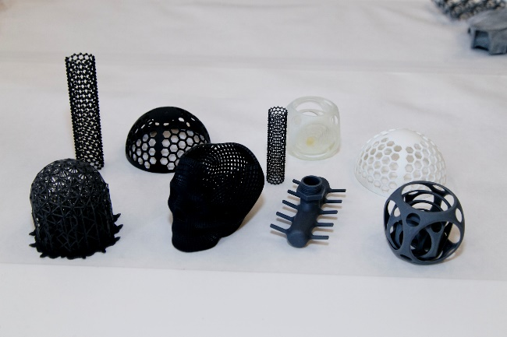

เฮงเค็ล นำเสนอโซลูชั่นวัสดุการพิมพ์ 3 มิติที่แปลกใหม่ เพื่อการผลิตในเชิงอุตสาหกรรม

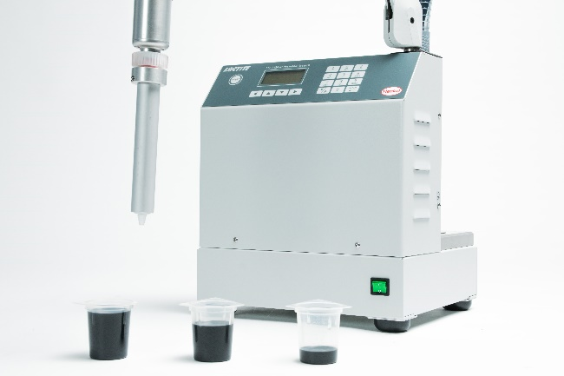

ด้วยอุปกรณ์สำหรับงานเฉพาะทาง และบริการ รวมทั้งพอร์ทโฟลิโอที่ครบครันในขั้นตอนหลังการผลิต ทำให้กลุ่มธุรกิจเทคโนโลยีกาวสามารถนำเสนอโซลูชั่นที่หลากหลายให้กับลูกค้า

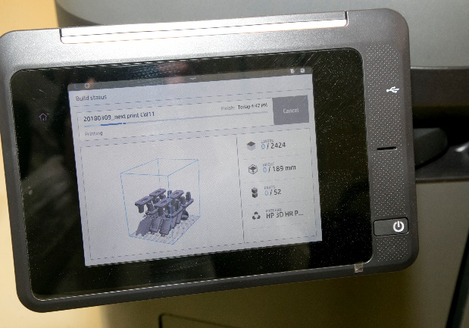

เฮงเค็ล ร่วมมือกับผู้นำด้านเทคโนโลยี เช่น คาร์บอน และเอชพี ในการต่อยอดความรู้เพื่อรองรับการพิมพ์ 3 มิติรูปแบบใหม่ของลูกค้า